PROCEDURA SCRUTINIO I QUADRIMESTRE REGISTRO ON LINE
E
PROCEDURA INSERIMENTO CONSIGLIO ORIENTATIVO CLASSI TERZE
Procedura scrutinio classi prime- seconde - terze
PROCEDURA CHE IL DOCENTE DEVE SEGUIRE PER INSERIRE LE PROPOSTE DI VOTO DELLA PROPRIA MATERIA:
- Aprire il proprio registro
- Entrare nella classe
- Cliccare su scrutinio
- Cliccare su “ le mie proposte”
- Scegliere lo scrutinio
- Cliccare “ Procedi”
- L’elenco degli alunni li troverete facendo scorrere un po’ la pagina
- Cliccare all’interno della casella vuota , si aprirà una tendina con i voti
- Cliccare sul voto che volete attribuire
- Alla fine fare SALVA
PROCEDURA CHE IL COORDINATORE DEVE SEGUIRE PER LO SCRUTINIO DEL I QUADRIMESTRE:
- Aprire la classe di cui si è coordinatori
- Cliccare su scrutinio
- Cliccare su tabellone della classe
- Scegliere lo scrutinio
- Cliccare PROCEDI
- Scorrere la pagina per visualizzare il tabellone
- Nel tabellone troverete doppi voti : uno scritto un po’ più grande verde ed è quello che verrà stampato nella pagella; l’altro grigio, più piccolo, che corrisponde alle proposte di voto.
- Cliccare sopra il nome dell’alunno: si aprirà una finestra. Cliccare sul “giudizio periodico”: si apriranno le varie finestre messe nell’ordine orizzontale (SEGUIRE TALE ORDINE) A B C D E F per formulare il giudizio periodico che si potrà controllare nel riquadro sottostante.
N.B. Solo per gli alunni Diversamente Abili si potrà formulare un giudizio personalizzato scrivendolo direttamente nello spazio sottostante.
Terminato il giudizio cliccare su “Applica……” in basso a destra.
- Una volta finito lo scrutinio bisogna togliere le proposte di voto.
- Per toglierle bisogna cliccare sul pulsante n° 5 “PROPOSTE DI VOTO” VERDE per modificare la visualizzazione.
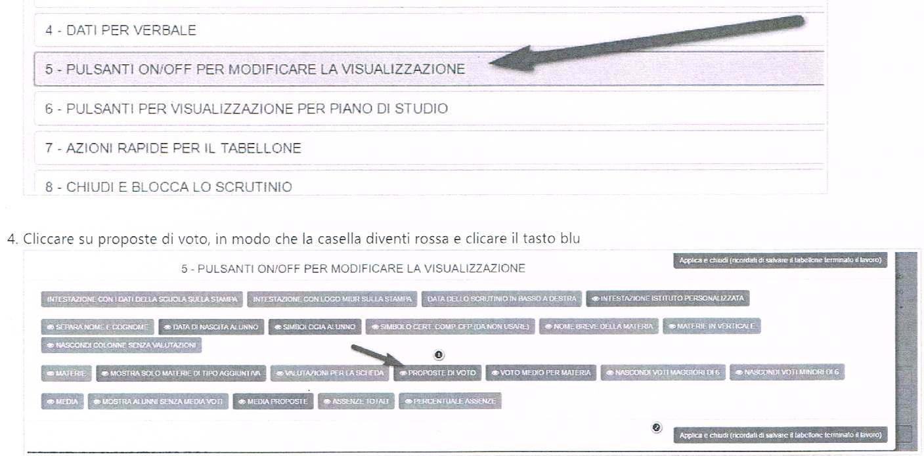
- Cliccare su “ PROPOSTE DI VOTO” in modo che la casella diventi ROSSA

- Cliccare il tasto blu ( applica e chiudi)
- Adesso visualizzerete il tabellone senza proposte
- Stampare il cartellone da inserire nel verbale
- Terminate tutte le operazioni cliccare il tasto 8 “chiudi e blocca scrutinio”
- Cliccare lato sinistro riquadro blu “chiudi e blocca lo scrutinio” attendere qualche secondo dopo aver premuto e cliccare riquadro blu in alto a destra “applico e chiudo”
SCRUTINIO ALUNNI NAI
Per lo scrutinio degli alunni stranieri neoarrivati in Italia è possibile inserire nelle caselle del tabellone relative alle varie materie le voci:
- “N.V.” corrispondente alla seguente frase sulla scheda: “La valutazione non viene espressa in quanto l’alunno si trova nella prima fase di alfabetizzazione in lingua italiana”.
- Voto *(con asterisco) corrispondente alla seguente frase sulla scheda: “La valutazione espressa si riferisce al percorso personale di apprendimento in quanto l’alunno si trova nella fase di alfabetizzazione in lingua italiana”.
Per inserire le frasi corrispondenti è necessario cliccare sul cognome e nome dell’alunno , aprire la finestra in alto “VALUTAZIONE ALUNNI NAI” e cliccare sulla frase corrispondente :
** = N.V. ;
* = Voto* espresso con asterisco ovvero al percorso personalizzato in quanto l’alunno si trova nella
prima fase di alfabetizzazione della lingua italiana.
PROCEDURA CONSIGLIO ORIENTATIVO CLASSI III (a cura del coordinatore di classe)
Aprire la classe di cui si è coordinatori
- Cliccare su scrutinio
- Cliccare su tabellone della classe
- Scegliere lo scrutinio
- Consiglio orientativo
- Procedi
- Cliccare sopra il nome dell’alunno: si aprirà una finestra, cliccare sul “consiglio orientativo”” e si apriranno le varie finestre da compilare
- PERCORSO
- SETTORE (corrispondente al PERCORSO)
- INDIRIZZO (corrispondente al SETTORE solo quando è previsto)
- Terminato il giudizio cliccare su “Applica…….” In basso a destra
- Salva e chiudi

